Politimesterskap ski 12-13.03 2024

Hallingdal politiidrettslag har gleden av å invitere til politimesterskap ski 2024.
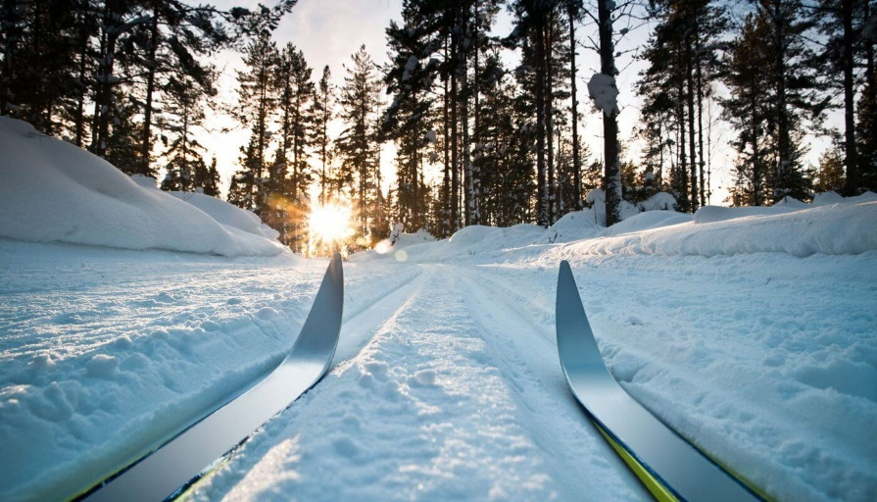

Tid: Tirsdag 12. og onsdag 13. Mars 2024
Sted: Liatoppen, 3570 Ål
Klasser: Herrer – Damer
Påmelding: Mathias Brøndbo Tlf: 45978414
epost: Mathias.brondbo@politiet.no
Påmelding per e-post må påføres navn på utøver, kontaktperson, klasse og telefonnummer, samt navn på bankettdeltaker(e). Utøver regnes som påmeldt når avgiften på 100,- per utøver per øvelse er innbetalt til Hallingdal PIL.
Om det er flere deltakere fra samme idrettslag, anmodes det at samtlige påmeldinger sendes gjennom én kontaktperson fra idrettslaget.
Kontonummer: Hallingdal PIL: 2324.15.96672
Påmeldingsfrist: 12. Februar 2024
GDPR: Reglene tilsier at vi nå må spørre deltagerne om personopplysninger og bilder kan legges ut på vår hjemmeside Politiidrett.no. Skjema for erklæring om bruk av personopplysninger skal leveres før konkurransen begynner. Viser til «Statutter for PM ski nordiske grener» pkt. 1.2.

Overnatting: Vi har holdt av plass til 50 personer på Pers Hotell frem til 12.02.2024
Kr. 1.590,- pr. døgn for 1 person i enkeltrom
Kr. 2.190,- pr. døgn for 2 personer i dobbeltrom
(Opphold inkludert dagens middag og frokost)
Bankett: Pris kr. 290,- pr. person (betales til Pers Hotell ved bestilling av hotell)
Program: Dag 1: Langrenn, damer og herrer, klassisk, enkeltstart.
Dag 2: Langrenn, damer og herrer, Skøyting, fellesstart.
Vi kommer tilbake med mer informasjon etter påmeldingsfristen med tanke på rennstart. Rennstart påregnes kl.11, dag 1.
Bankett vil bli avholdt tirsdag kveld, dag 1. I tillegg vil HPIL leie Tropicana badeland i tre timer i forkant av banketten, for deltakere på arrangementet.
Kontaktpersoner:
Arrangementsansvarlig:
Gaute Sørensen Værnes
Tlf. 457 24 368
E-post: Gaute.Sorensen.Vaernes@politiet.no
Mathias Brøndbo
Tlf. 45978414
E-post: Mathias.brondbo@politiet.no
Leder HPIL:
Halvard Jervell
Tlf. 45602792
E-post: Halvard.jervell@politiet.no
Ansvarlig for sosiale medier:
Johannes Hindum
Tlf. 45238824
Epost: Johannes.kvalvik.hindrum@politiet.no

